

Modelo MVC en PHP

Tarea 5.2



enero de 2022

Rodríguez Jácome, David

Desenvolvemento Web en Contorno Servidor

1. Explica qué significa el patrón de arquitectura del software MVC y para qué sirve.

Es un método de desarrollo de software en el que el código de un programa se separa en tres componentes llamados Modelo, Vista y Controlador, encargándose cada una de una tarea en concreto. Esto permite modificar cada uno de los componentes de manera independientes sin que afecte a los demás componentes, permitiendo la reutilización de código.

Está pensado para software que requiere implementar interfaces de usuario donde el componente “Modelo” representa la información con la cual el sistema opera, gestionando los accesos a la información, y envía al componente “Vista” parte de la información con la que el usuario puede interactuar para manejar el software, y el “Controlador” es el componente que responde a las acciones del usuario y envía datos al Modelo que se encarga de procesar la solicitud de información y devolver la respuesta.

1. ¿Qué es el código espagueti y qué inconvenientes tiene?

En informática código espagueti se refiere a al código de un programa cuya lectura es muy difícil e incomprensible debido a que el control de flujo de dicho código no es lineal, si no que el hilo de ejecución salta de un lugar a otro del código, utilizando sentencias que enlazan distintos números de línea. Esto hace que seguir el flujo de ejecución de un programa que tenga pocas líneas sea más o menos sencillo de entender, pero un programa que lleve bastante tiempo de desarrollo se convierta en una tarea imposible debido a lo intrincado que se ha vuelto su codificación.

1. Busca en la red un ejemplo muy básico que utilice el modelo MVC con PHP. Explica su funcionamiento.

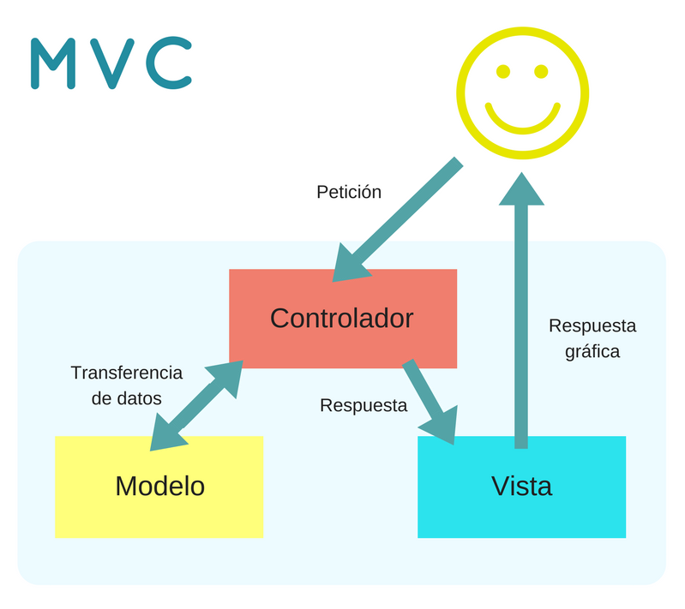

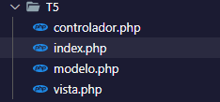

En el siguiente ejemplo vemos el funcionamiento de un software siguiendo el patrón MVC: el archivo “index.php” sería el archivo principal que actuaría de interfaz de usuario (navegador); el usuario manda una petición (consultar una base de datos) en el programa que es recogida por el Controlador, que a su vez envía los datos al Modelo (gestor de bases de datos), y este hace las operaciones solicitadas devolviendo los datos procesados al Controlador. El Controlador redirige los datos procesados (resultado de la consulta) a la Vista que a su vez los representa visualmente a modo de respuesta para el usuario.

1. Elabora una tabla comparativa de los distintos frameworks de desarrollo web que podemos usar en PHP y en particular aquellos que emplean MVC. Escoge lo que consideras mejor y razona tu respuesta.

|  |  |
| --- | --- |
| Frameworks MVC de PHP | |
| Laravel | * Permite un entorno de desarrollo en el que se separa la lógica empresarial por un lado y las capas de presentación por otro. * Fácilmente escalable con muchas funcionaledades, biliotecas de seguridad y no hay necesidad de instalar PHP. * Características integradas de control de usuario y seguridad. |
| Symfony | * Distribuye los archivos de la aplicación en carpetas según su función de forma predeterminada (tests, templates, config, src, var), separando la lógica de negocio, la lógica de servidor y la capa de presentación. * Optimiza y agiliza el trabajo reduciendo los tiempos de desarrollo de una aplicación web. * Framework ligero que permite escalabilidad. |
| CodeIgniter | * El núcleo MVC es muy ligero, lo que permite procesar las páginas más rápido. * Facilita la configuración de acceso a la base de datos. * Separa la lógica y la arquitectura de la web. * Amplio soporte para cualquier servidor que use PHP + SQL. |
| Zend Framework | * Está completamento orienado a objetos de diseño sólido siguiendo el patrón MVC. * Cada componente está diseñado con pocas dependencias de otros componentes. * Posee arquitectura de acoplamiento flexible que permite utilizar cualquier componente que se desee. * Es una herramienta de desarrollo robusta, potente y de alto rendimiento. |

BIBLIOGRAFÍA/WEBGRAFÍA

* Álvarez, Miguel A. (2020): *Qué es MVC*, en desarrolloweb.com [recurso electrónico], consulta el 13 de enero de 2022 (<https://desarrolloweb.com/articulos/que-es-mvc.html>).
* Anónimo (2021): *Modelo vista controlador (MVC) en PHP, en adaweb.es* [recurso electrónico], consulta el 13 de enero de 2022 (https://www.adaweb.es/modelo-vista-controlador-mvc-php/).
* Robles, V. (2014): *MVC (Modelo Vista Controlador)* *en PHP nativo, victorrobblesweb.es* [recurso electrónico], consulta el 13 de enero de 2022 (https://victorroblesweb.es/2013/11/18/tutorial-mvc-en-php-nativo/).
* Andalucía, Junta de: *Aplicación del patrón MVC en PHP,* en juntadeandalucia.es[recurso electrónico], consulta el 13 de enero de 2022 (https://www.juntadeandalucia.es/servicios/madeja/contenido/recurso/257).
* Melus, A. (2020): *Modelo Vista Controlador (MVC) en PHP explicado con ejemplos*, en adrimelus.com [recurso electrónico], consulta el 13 de enero de 2022 (https://adrimelus.com/blog/modelo-vista-controlador-mvc-en-php-explicado-con-ejemplos/).
* García, I. (2021): *Top mejores frameworks PHP para desarrolladores web, en carontestudio.com* [recurso electrónico], consulta el 13 de enero de 2022 (https://carontestudio.com/blog/top-mejores-frameworks-php-para-desarrolladores-web/#Ventajas).